**UNIVERSITATEA DIN BUCURESTI**

**FACULTATEA DE MATEMATICA SI INFORMATICA**

**SPECIALIZAREA: TEHNOLOGIA INFORMATIEI**

PROIECTAREA BAZELOR DE DATE

BAZA DE DATE A UNUI SISTEM DE SANATATE

PROFESOR COORDONATOR: **Sorina PREDUT**

STUDENT: **Valeria Gabriela SPINU**

GRUPA: **351**

BAZA DE DATE A UNUI SISTEM DE SANATATE

**DESCRIERE**

Aceasta baza de data doreste sa tina evidenta tuturor spitalelor dintr-o tara, astfel ca in fiecare tara se regasesc mai multe spitale in diferite orase. Fiecare spital isi poate derula activitatea in una sau mai multe cladiri. Totodata fiecare spital poate avea una sau mai multe sectii. In fiecare sectie exista cabinete medicale, saloane, camera de garda, sali de operatie, receptie si grupuri sanitare.

Un doctor poate lucra in unul sau mai multe spitale, dar doar intr-o singura sectie conform specializarii sala si poate avea sau nu propriul cabinet, deoarece un cabinet poate apartine unui singur doctor sau poate fi impartit. Intr-un salon pot fi internati mai multi pacienti. La internare, fiecarui pacient i se face o fisa de internare. De-a lungul spitalizarii, fiecarui pacient i se pot face una sau mai multe consultatii. Doctorul ii poate prescrie unui pacient una sau mai multe retete care contin unu sau mai multe medicamente.

Cu ajutorul acestei baze de date putem sa aflam informatii ca: istoricul medical al unui pacient, istoricul professional al unui doctor,medicamentele prescrise pentru un anumit diacnostic si multe alte informatii utile.

**SCHEMA CONCEPTUALA (ERD)**

In aceasta etapa am prezentat entitatile si cheile primare ale acestora. Dupa cum se poate observa in imaginea de mai jos, in entitatile colorate in dreptul cheilor, pe langa faptul ca simbolul cheii primare nu este cel obisnuit, apare si sintagma ‘FK’. Acest lucru nu inseamna ca respectiva cheie este straina, ci doar ca programul o intrepreteaza in acest mod deoarece entitatea este subentitate pentru o superentitate. In figura1 exista relatii many-to-many intre entitati, urmand a fi rezolvate si prezentate in figura2.

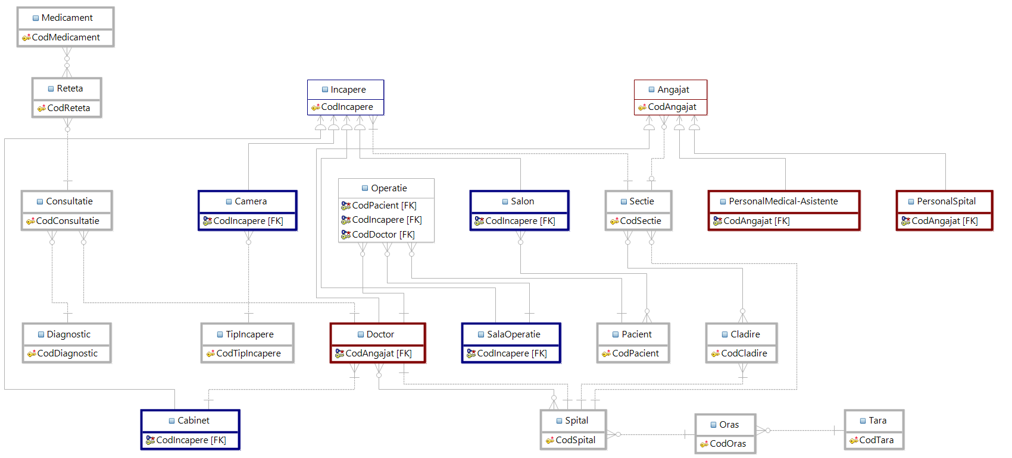

Figura 1: CDM - relatii many-to-many

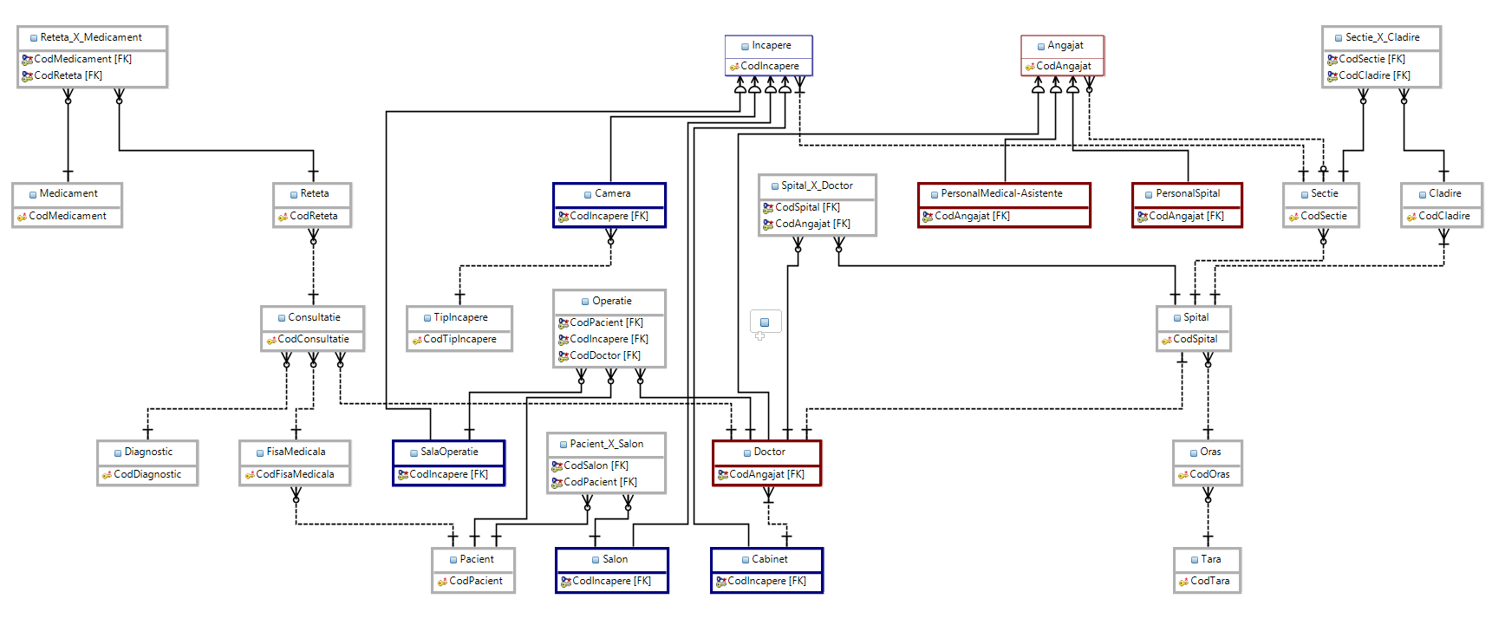

Figura 2: CDM

**DESIGN LOGIC**

In figura 3 este prezentat design-ul logic al bazei de date in care se poate observa faptul ca relatiile many-to-many au fost inlocuite de entitati numite asociative. Doar entitatile care au marginea bolduita vor fi fizicalizate, celelalte( Incapere si Angajat) nu vor fi. Relatiile dintre Incapere si SalaOperatie,Camera,Salon si Cabinet sunt RollDown, adica atributele entitatii Incapera se vor regasi fizicalizate in tabelele mentionate anterior; acelasi lucru intamplandu-se si pentru entitatea Angajat cu ale sale subentitati.

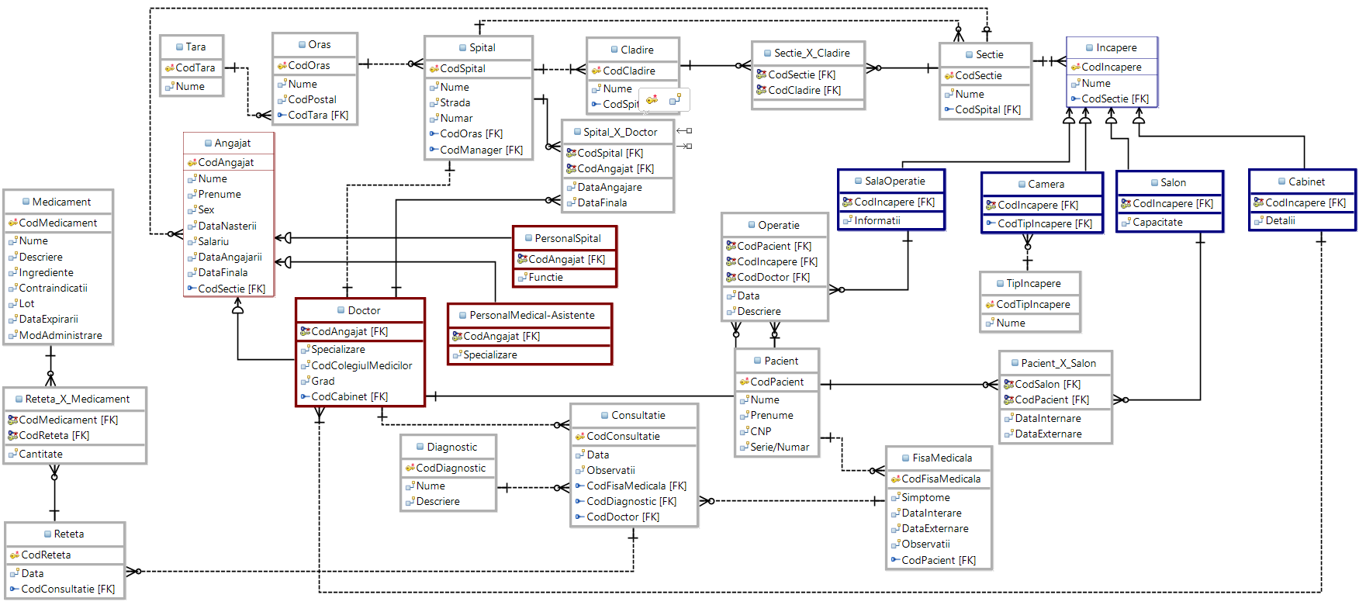

Figura 3:LDM

Tabela CABINET

|  |  |  |  |
| --- | --- | --- | --- |
| NUME COLOANA | TIP | TIP CHEIE | OPTIONALITATE |
| CodIncapere | NUMBER(10,0) | PK | # |
| Nume | VARCHAR2(128 | - | O |
| CodSectie | NUMBER(10,0) | FK | * |
| Detalii | VARCHAR2(255) | - | O |

Tabela CAMERA

|  |  |  |  |
| --- | --- | --- | --- |
| NUME COLOANA | TIP | TIP CHEIE | OPTIONALITATE |
| CodIncapere | NUMBER(10,0) | PK | # |
| Nume | VARCHAR2(128) | - | O |
| CodSectie | NUMBER(10,0) | FK | * |
| CodTipIncapere | NUMBER(10,0) | FK | * |

Tabela CLADIRE

|  |  |  |  |
| --- | --- | --- | --- |
| NUME COLOANA | TIP | TIP CHEIE | OPTIONALITATE |
| CodCladire | NUMBER(10,0) | PK | # |
| Nume | VARCHAR2(128) | - | O |
| CodSpital | NUMBER(10,0) | FK | * |

Tabela CONSULTATIE

|  |  |  |  |
| --- | --- | --- | --- |
| NUME COLOANA | TIP | TIP CHEIE | OPTIONALITATE |
| CodConsultatie | NUMBER(10,0) | PK | # |
| Data | DATE | - | O |
| Observatii | VARCHAR2(255) | - | O |
| CodFisaMedicala | NUMBER(10,0) | FK | * |
| CodDiagnostic | NUMBER(10,0) | FK | * |
| CodDoctor | NUMBER(10,0) | FK | * |

Tabela DIAGNOSTIC

|  |  |  |  |
| --- | --- | --- | --- |
| NUME COLOANA | TIP | TIP CHEIE | OPTIONALITATE |
| CodDiagnostic | NUMBER(10,0) | PK | # |
| Nume | VARCHAR2(128) | - | * |
| Descriere | VARCHAR2(128) | - | O |

Tabela DOCTOR

|  |  |  |  |
| --- | --- | --- | --- |
| NUME COLOANA | TIP | TIP CHEIE | OPTIONALITATE |
| CodAngajat | NUMBER(10,0) | PK | # |
| Nume | VARCHAR2(128) | - | * |
| Prenume | VARCHAR2(128) | - | O |
| Sex | VARCHAR2(10) | - | O |
| DataNasterii | DATE | - | O |
| Salariu | NUMBER(10,2) | - | O |
| DataAngajarii | DATE | - | * |
| DataFinala | DATE | - | * |
| CodSectie | NUMBER(10,0) | FK | O |
| Specializare | VARCHAR2(50) | - | O |
| CodColegiuMedicilor | VARCHAR2(20) | - | O |
| Grad | VARCHAR2(30) | - | O |
| CodCabinet | NUMBER(10,0) | FK | * |

Tabela FISAMEDICALA

|  |  |  |  |
| --- | --- | --- | --- |
| NUME COLOANA | TIP | TIP CHEIE | OPTIONALITATE |
| CodFisaMedicala | NUMBER(10,0) | PK | # |
| Simptome | VARCHAR2(128) | - | O |
| DataInternare | DATE | - | O |
| DataExternare | DATE | - | O |
| Observatii | VARCHAR2(128) | - | O |
| CodPacient | NUMBER(10,0) | FK | * |

Tabela MEDICAMENT

|  |  |  |  |
| --- | --- | --- | --- |
| NUME COLOANA | TIP | TIP CHEIE | OPTIONALITATE |
| CodMedicament | NUMBER(10,0) | PK | # |
| Nume | VARCHAR2(128) | - | * |
| Descriere | VARCHAR2(255) | - | O |
| Ingrediente | VARCHAR2(128) | - | O |
| Contraindicatii | VARCHAR2(128) | - | O |
| Lot | NUMBER(10,0) | - | O |
| DataExpirarii | DATE | - | O |
| ModAdministrare | VARCHAR2(32) | - | O |

Tabela OPERATIE

|  |  |  |  |
| --- | --- | --- | --- |
| NUME COLOANA | TIP | TIP CHEIE | OPTIONALITATE |
| CODPACIENT | NUMBER(10,0) | PK, FK | # |
| CODINCAPERE | NUMBER(10,0) | PK, FK | # |
| CODDOCTOR | NUMBER(10,0) | PK, FK | # |
| DATA | DATE | - | O |
| OBSERVATII | VARCHAR2(255) | - | O |

Tabela ORAS

|  |  |  |  |
| --- | --- | --- | --- |
| NUME COLOANA | TIP | TIP CHEIE | OPTIONALITATE |
| CodOras | NUMBER(10,0) | PK | # |
| Nume | VARCHAR2(128) | - | * |
| CodPostal | NUMBER(10,0) | - | O |
| CodTara | NUMBER(10,0) | FK | * |

Tabela PACIENT

|  |  |  |  |
| --- | --- | --- | --- |
| NUME COLOANA | TIP | TIP CHEIE | OPTIONALITATE |
| CodPacient | NUMBER(10,0) | PK | # |
| Nume | VARCHAR2(128) | - | * |
| Prenume | VARCHAR2(128) | - | O |
| CNP | NUMBER(20,0) | - | O |
| Serie_numar | VARCHAR2(10) | - | O |

Tabela PACIENT_X_SALON

|  |  |  |  |
| --- | --- | --- | --- |
| NUME COLOANA | TIP | TIP CHEIE | OPTIONALITATE |
| CodPacient | NUMBER(10,0) | PK, FK | # |
| CodSalon | NUMBER(10,0) | PK, FK | # |
| DataInternare | DATE | - | O |
| DataExternare | DATE | - | O |

Tabela PERSONALMEDICALASISTENTE

|  |  |  |  |
| --- | --- | --- | --- |
| NUME COLOANA | TIP | TIP CHEIE | OPTIONALITATE |
| CodAngajat | NUMBER(10,0) | PK | # |
| Nume | VARCHAR2(128) | - | * |
| Prenume | VARCHAR2(128) | - | O |
| Sex | VARCHAR2(10) | - | O |
| DataNasterii | DATE | - | O |
| Salariu | NUMBER(10,2) | - | O |
| DataAngajarii | DATE | - | * |
| DataFinala | DATE | - | * |
| CodSectie | NUMBER(10,0) | FK | O |
| Specializare | VARCHAR2(50) | - | O |

Tabela PERSONALSPITAL

|  |  |  |  |
| --- | --- | --- | --- |
| NUME COLOANA | TIP | TIP CHEIE | OPTIONALITATE |
| CodAngajat | NUMBER(10,0) | PK | # |
| Nume | VARCHAR2(128) | - | * |
| Prenume | VARCHAR2(128) | - | O |
| Sex | VARCHAR2(10) | - | O |
| DataNasterii | DATE | - | O |
| Salariu | NUMBER(10,2) | - | O |
| DataAngajarii | DATE | - | * |
| DataFinala | DATE | - | * |
| CodSectie | NUMBER(10,0) | FK | O |
| Functie | VARCHAR2(50) | - | O |

Tabela RETETA

|  |  |  |  |
| --- | --- | --- | --- |
| NUME COLOANA | TIP | TIP CHEIE | OPTIONALITATE |
| CodReteta | NUMBER(10,0) | PK | # |
| Data | DATE | - | O |
| CodConsultatie | NUMBER(10,0) | FK | * |

Tabela RETETA_X_MEDICAMENT

|  |  |  |  |
| --- | --- | --- | --- |
| NUME COLOANA | TIP | TIP CHEIE | OPTIONALITATE |
| CodReteta | NUMBER(10,0) | PK, FK | # |
| CodMedicament | DATE | PK, FK | # |
| Cantitate | NUMBER(10,0) | - | O |

Tabela SALAOPERATIE

|  |  |  |  |
| --- | --- | --- | --- |
| NUME COLOANA | TIP | TIP CHEIE | OPTIONALITATE |
| CodIncapere | NUMBER(10,0) | PK | # |
| Nume | VARCHAR2(128) | - | O |
| CodSectie | NUMBER(10,0) | FK | * |
| Informatii | VARCHAR2(255) | - | O |

Tabela SALON

|  |  |  |  |
| --- | --- | --- | --- |
| NUME COLOANA | TIP | TIP CHEIE | OPTIONALITATE |
| CodIncapere | NUMBER(10,0) | PK | # |
| Nume | VARCHAR2(128) | - | O |
| CodSectie | NUMBER(10,0) | FK | * |
| Informatii | NUMBER(2,0) | - | O |

Tabela SECTIE

|  |  |  |  |
| --- | --- | --- | --- |
| NUME COLOANA | TIP | TIP CHEIE | OPTIONALITATE |
| CodSectie | NUMBER(10,0) | PK | # |
| Nume | VARCHAR2(128) | - | * |
| CodSpital | NUMBER(10,0) | FK | * |

Tabela SECTIE_X_CLADIRE

|  |  |  |  |
| --- | --- | --- | --- |
| NUME COLOANA | TIP | TIP CHEIE | OPTIONALITATE |
| CodSectie | NUMBER(10,0) | PK, FK | # |
| CodCladire | NUMBER(10,0) | PK, FK | # |

Tabela SPITAL

|  |  |  |  |
| --- | --- | --- | --- |
| NUME COLOANA | TIP | TIP CHEIE | OPTIONALITATE |
| CodSpital | NUMBER(10,0) | PK | # |
| Nume | VARCHAR2(128) | - | * |
| Strada | VARCHAR2(128) | - | O |
| Numar | VARCHAR2(10) | - | O |
| CodOras | NUMBER(10,0) | FK | * |
| CodManager | NUMBER(10,0) | FK | * |

Tabela SPITAL_X_DOCTOR

|  |  |  |  |
| --- | --- | --- | --- |
| NUME COLOANA | TIP | TIP CHEIE | OPTIONALITATE |
| CodSpital | NUMBER(10,0) | PK, FK | # |
| CodAngajat | NUMBER(10,0) | PK, FK | # |
| DataAngajarii | DATE | - | O |
| DataFinala | DATE | - | O |

Tabela TARA

|  |  |  |  |
| --- | --- | --- | --- |
| NUME COLOANA | TIP | TIP CHEIE | OPTIONALITATE |
| CodTara | NUMBER(10,0) | PK | # |
| Nume | VARCHAR2(128) | - | * |

Tabela TIPINCAPERE

|  |  |  |  |
| --- | --- | --- | --- |
| NUME COLOANA | TIP | TIP CHEIE | OPTIONALITATE |
| CodTipIncapere | NUMBER(10,0) | PK | # |
| Nume | VARCHAR2(128) | - | * |